




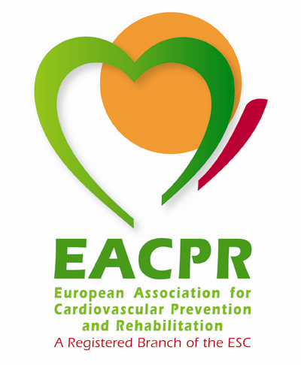



Генеральный спонсор - ОАО «Фармстандарт»
Спонсоры:
ООО «АстраЗенека Фармасьютикалз»
ЗАО «МикроРус Медикал»
Представительство АО "Санофи-авентис груп"

Оргкомитет Школы:
Малютина С.К. (координатор),
Воевода М.И., Денисова Д.В., Мезенцева Н.В.,
Погосова Н.В., Фомичева М.Л., Ярохно Н.Н.

Место проведения Школы:
Конференц-отель «Новосибирск», Вокзальная магистраль, 1.
Проезд всеми видами транспорта до ост. Вокзал Новосибирск-Главный, площадь Гарина-Михайловского.
Европейская Ассоциация Кардиоваскулярной профилактики и реабилитации (EACPR)
Всероссийское научное общество кардиологов
Российское Национальное общество «Кардиоваскулярная профилактика и реабилитация»
Российская Академия медицинских наук Сибирское Отделение
ФГУ ГНИЦ ПМ Росмедтехнологий
Правительство Новосибирской области
Мэрия г. Новосибирска
Новосибирский Государственный медицинский университет Росздрава
Научно-исследовательский Институт терапии СО РАМН



Европейско-Российская школа

Актуальные вопросы кардиоваскулярной профилактики и реабилитации

Новосибирск 18-19 октября 2010 г.

ПРОГРАММА

Председатели Школы:
академик РАМН Оганов Р.Г. (Москва)
профессор Saner Н. (Bern, Switzerland)
академик РАМН Никитин Ю.П. (Новосибирск)
Понедельник, 18 октября 2010 г.
9.00-9.30 | Регистрация участников
9.30-9.40 | Открытие школы.  - Гичева И.М., заместитель Министра здравоохранения Новосибирской области.  - Представитель Главного управления здравоохранения Мэрии г.Новосибирска.
9.40-10.10 | Профилактика сердечно-сосудистых заболеваний применительно к реальной клинической практике в России.  Академик РАМН Оганов Р.Г. (Москва)
10.10-11.10 | From cardiac rehabilitation to cardiovascular prevention. A pan-European challenge (От кардиореабилитации к кардиоваскулярной профилактике: общеевропейский вызов).  Profеssor Hugo Saner (Bern, Switzerland)
11.10-11.40 | Кофе-брейк. Знакомство с выставкой
11.40-12.10 | Профилактика дислипидемий и атеросклероза.  Академик РАМН Никитин Ю.П. (Новосибирск)
12.10-12.40 | Профилактика артериальной гипертензии.  Профессор Малютина С.К. (Новосибирск)
12.40-13.10 | Кардиоваскулярная профилактика с позиции психосоциальных факторов риска.  Профессор Погосова Н.В. (Москва)
13.10-13.40 | Профилактические подходы к коррекции кардиометаболических факторов риска.  Профессор Симонова Г.И. (Новосибирск)
13.40-14.40 | Обед. Знакомство с выставкой.
14.40-15.10 | Вопросы наследственной отягощенности в профилактике сердечно-сосудистых заболеваний.  Член-корр. РАМН Воевода М.И. (Новосибирск)
15.10-15.40 | Особенности применения статинов в различных категориях пациентов. Фокус на пациентов высокого риска.  Профессор Демин А.А.(Новосибирск)
15.40-16.10 | Поведенческие факторы риска сердечно-сосудистых заболеваний и их коррекция.  Профессор Колтунов И.Е. (Москва)
16.10-16.40 | Новые цели в профилактике и лечении фибрилляции предсердий.  Д.м.н. Зенин С.А. (Новосибирск)
16.40-17.00 | Знакомство с выставкой. Завершение первого дня Школы

Вторник, 19 октября 2010
9.00-9.30 | Регистрация участников
9.30-10.30 | Сardiac rehabilitation in a changing world (Кадиореабилитация в меняющемся мире).  Profеssor Hugo Saner (Bern, Switzerland)
10.30-11.00 | Реабилитация больных после инфаркта миокарда.  Профессор Куимов А.Д. (Новосибирск)
11.00-11.30 | Кофе-брейк. Знакомство с выставкой
11.30-12.00 | Кардиореабилитация при сердечной недостаточности  Профессор Осипова И.В. (Барнаул)
12.00-12.25 | Кардиореабилитация после реваскуляризации миокарда у больных ИБС.  К.м.н. Кузнецова Т.В. (Новосибирск)
12.25-12.40 | Программа снижения преждевременной смертности от сердечно-сосудистых заболеваний в Новосибирской области.  Главный кардиолог Новосибирской обл. к.м.н. Мезенцева Н.Г. (Новосибирск)
12.40-13.10 | Артериальная ригидность в скрининговой оценке сосудистого здоровья.  Профессор Рябиков А.Н. (Новосибирск)
13.10-14.10 | Обед. Знакомство с выставкой
14.10-14.40 | Видео-демонстрация программ физической кардиореабилитации
14.40-14.55 | Система кардиореабилитации в Новосибирске.  Главный кардиолог г. Новосибирска д.м.н. Ярохно Н.Н. (Новосибирск)
14.55-15.10 | Опыт работы центров здоровья в Новосибирске.  Рук. гор. службы профилактики к.м.н. Фомичева M.Л. (Новосибирск)
15.10-15.20 | Опыт кардиоваскулярной профилактики в Алтайском крае.  Рук. службы профилактики Алтайского края, проф. Осипова И.В. (Барнаул)
15.20-15.40 | Дискуссия
15.40 | Закрытие Школы

